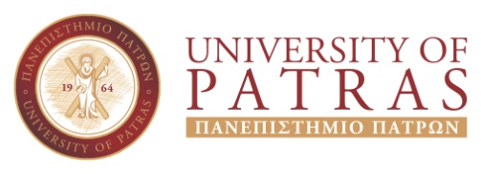

ΠΡΟΣΚΛΗΣΗ ΣΥΜΜΕΤΟΧΗΣ ΣΕ
ΕΡΓΑΣΤΗΡΙΑ ΚΙΝΕΖΙΚΗΣ ΦΙΛΟΣΟΦΙΑΣ
28 και 29 Σεπτεμβρίου 2023

Το Τμήμα Φιλοσοφίας του Πανεπιστημίου Πατρών διοργανώνει, στο πλαίσιο του διεθνούς συνεδρίου «Philosophy in Greece and China: A Comparative Approach», τρία εργαστήρια με σκοπό τη γνωριμία των συμμετεχόντων με τα κείμενα της κινεζικής φιλοσοφίας:

Πέμπτη, 28 Σεπτεμβρίου
16.00 - 17.00: Confucian Virtue Ethics: Mengzi
Συντονιστής: Bryan W. van Norden, Vassar College

Παρασκευή, 29 Σεπτεμβρίου
11.00 - 12.00: Daoist Therapeutic Skepticism: Zhuangzi
Συντονιστής: Bryan W. van Norden, Vassar College

15.00 - 17.00: Zhu Xi: Medieval Chinese Philosophy
Συντονιστής: Derek Lam, California State University

Για τη συμμετοχή στα ανωτέρω εργαστήρια απαιτείται η καλή γνώση της αγγλικής γλώσσας.

Θα δοθούν βεβαιώσεις συμμετοχής. Για δηλώσεις συμμετοχής, παρακαλώ αποστείλατε email στη διεύθυνση sermamo@upatras.gr μέχρι τις 30/04/2023. Ο μέγιστος αριθμός συμμετεχόντων ανέρχεται στους 20 και θα τηρηθεί σειρά προτεραιότητας.

